5 Безопасность проекта

Изм.

Лист

№ докум.

Подпись

Дата

Лист

86

КНФУ 466459.001 ПЗ

5.1 анализ безопасности и условий труда при разработке системы автоматизированного отбора деревьев при выборочных рубках

В настоящее время во всем мире ведется активная научно – исследовательская работа по автоматизации валочно – пакетирующих машин, направленная на разработку новых видов устройств для таксации древостоя в режимах, приближенных к реальному времени, повышение производительности процесса рубки, снижение производительных издержек и повышение качества лесного фонда. В процессе научно – исследовательской деятельности исследователи прибегают к построению имитационных, компьютерных моделей, испытаниям на реальных машинах и другим видам работ, связанных с вредом для здоровья. Известно, что научные сотрудники, работающие в сфере автоматизации лесного хозяйства, с определенной доли вероятности подвергаются следующим видам вредных и опасных факторов: шум, вибрация, статическое электричество, недостаточная освещенность, микроклимат, биологические угрозы, механические травмы и др.[32]

При проектировании системы, исследователи выполняли следующие виды работ:

* Анализ литературы и патентный поиск, что влечет воздействие таких факторов, как напряжение зрительных анализаторов и переутомление;
* Разработка базы правил системы и построение имитационной модели, что подразумевает работу с монитором вычислительных машин, а значит также влечет переутомление зрительного анализатора и, кроме того, подвергает исследователя воздействию электростатического и электромагнитного поля;
* Проведение натурных испытаний, что подразумевает работу в учебно – опытном лесхозе, а значит вероятность воздействия таких вредных факторов, как механические травмы и биологическая опасность укуса насекомыми.

Изм.

Лист

№ докум.

Подпись

Дата

Лист

87

КНФУ 466459.001 ПЗ

При проведении испытательных работ, а также некоторых измерений на реальных моделях и опытных образцах исследователь сталкивается с шумом. Сильный шум вызывает трудности в распознавании цветовых сигналов, снижает быстроту восприятия света, остроту зрения, зрительную адаптацию, нарушает восприятие визуальной информации, снижает способность быстро и точно выполнять координированные движения, уменьшает на 5-12% производительность труда, а систематическое воздействие приводит к ухудшению слуха. Длительное воздействие шума с уровнем звукового давления 90 дБ снижает производительность труда на 30-60%, а при 110-120% дБ указывает угнетающее воздействие. [33]

При работе с мониторами компьютеров, высоковольтными кабелями, трущимися предметами исследователь попадает в поле влияния статического электричества. Статическое электричество – это процесс появления и сохранения свободных электрических зарядов на поверхности материалов и изделий. Наиболее чувствительными к электрическим полям ( далее ЭСП ) являются нервная и сердечно – сосудистая системы организма. У людей, работающих в зоне действия ЭСП, встречаются жалобы на раздражительность, головную боль, нарушение сна, повышенная эмоциональная возбудимость. [33]

Немаловажное влияние на научных работников оказывают такие психофизиологические факторы, как умственное напряжение, перенапряжение зрительных и слуховых анализаторов, монотонность труда, эмоциональные перегрузки. Воздействие этих факторов приводит к снижению работоспособности, вызываемому развивающимся утомлением, бессоннице, депрессии, головной боли и т.д. [34]

Изм.

Лист

№ докум.

Подпись

Дата

Лист

88

КНФУ 466459.001 ПЗ

Под микроклиматом производственной среды понимают сочетания температуры, относительной влажности, скорости движения и запыленности воздуха. Перечисленные параметры оказывают огромное влияние на функциональную деятельность человека, его самочувствие и здоровье.

При проведении натурных исследований, тестировании опытных образцов лесной техники необходимые работы проводятся в лесу, что создает риск поражения человека насекомыми, в частности клещами лесными, которые могут быть разносчиками энцефалита клещевого. Кроме того, отсутствие транспортной инфраструктуры и специфика габаритов лесных машин создает угрозу механических травм при падении или неосторожных движениях исполнительных механизмов испытываемой лесной машины.

Нерациональные конструкция и расположение элементов рабочего места вызывают необходимость поддержки вынужденной позы. Длительный дискомфорт вызывает повышенное напряжение мышц и обуславливает развитие общего утомления и снижения работоспособности.

5.2 Оценка тяжести труда, степени утомления и работоспособности

Изм.

Лист

№ докум.

Подпись

Дата

Лист

89

КНФУ 466459.001 ПЗ

Тяжесть труда – это функциональное напряжение организма работающих под влиянием как физической, так и психической (нервно – эмоциональной) нагрузки и внешних производственных условий. Количественно она учитывается с помощью шести категорий, причем шестая категория – самая тяжелая, а также с помощью интегрального показателя категории степени тяжести труда, если на работающего действуют одновременно несколько факторов:

$$И_{т}=\left[К_{оп}+\left(L*\frac{6-K_{оп}}{6}\right)\right]*10,$$

где $И_{т}$– интегральный показатель категории тяжести

$К_{оп}$– элемент условий труда, имеющий наибольший балл

$L$– среднее арифметическое баллов всех элементов условий труда, исключая определяющий элемент

$10$– число, введенное для удобства расчетов.

Степень утомления в условных единицах:

$$У=\frac{И_{т}-15,6}{0,64}$$

Где 15,6 и 0,64 – коэффициенты регрессии. Диапазон утомления находится между 3,8 и 69,4 у.е. Зная степень утомления, можно определить работоспособность в %: R=100 – У.

Минимальное значение R=30,6%, максимальное равно 96,2%. Увеличение работоспособности может привести к росту производительности труда. Этот прирост вычисляется по формуле (максимально составляет 42,9%):

$$П=\left(\frac{R_{2}}{R_{1}}-1\right)*100*0,2,$$

где $R_{2}$ и $R_{1}$– работоспособность в условных единицах до и после внедрения мероприятий, понизивших тяжесть труда;

0,2 – эмпирический коэффициент, показывающий степень влияния роста работоспособности на производительность труда.

Категории оценки условий труда на рабочих местах по санитарно-гигиеническим факторам (оценка в баллах):

Изм.

Лист

№ докум.

Подпись

Дата

Лист

90

КНФУ 466459.001 ПЗ

Таблица 5.1

|  |  |
| --- | --- |
| 1. Теплый период года в помещении: 23..28 | 3 балла |
| 1. Холодный период года в помещении: 13..14 | 4 балла |
| 1. Теплый период года на открытом воздухе: 36..39 | 3 балла |
| 1. Холодный период года на открытом воздухе: <-20 – наибольший балл. | 6 баллов |
| 1. Относительная влажность в %: 76..85 | 4 балла |
| 1. Теплый период года (скорость движения воздуха): 0.8..12 | 4 балла |
| 1. Холодный период года (скорость движения воздуха): >1,5 | 6 баллов |
| 1. Токсические вещества (кратность превышения ПДК): <0,8 | 1 балл |
| 1. Промышленная пыль (кратность превышения ПДК): <0,8 | 1 балл |
| 1. Вибрация (кратность превышения ПДУ по скорости): <1,0 | 1 балл |
| 1. Шум, уровень звука дБА: <68 | 1 балл |
| 1. Освещенность по отношению к норме: 0,8..1,2 | 2 балла |

Категории оценки условий труда на рабочих местах по психофизиологическим факторам (оценка в баллах):

Таблица 5.2

|  |  |
| --- | --- |
| 1. Величина физической нагрузки, общая за смену: до 42000 | 1 балл |
| 1. Плечевая за смену: до 21 000 | 1 балл |
| 1. Рабочая поза: 4,5 | 3 балла |
| 1. Длительность наблюдения % сменного времени: 50..75 | 3 балла |
| 1. Число объектов наблюдения: до 5 | 1 балл |
| 1. Количество движений в час: до 250 | 1 балл |
| 1. Количество сигналов в час: 75…175 | 2 балла |
| 1. Размер объектов различения: 0,5…1,0 | 3 балла |
| 1. Точность зрительных работ: высокая | 4 балла |

Продолжение таблицы 5.2

|  |  |
| --- | --- |
| 1. Разряд зрительных работ: 4 | 3 балла |
| 1. Число операций: 6..10 | 2 балла |
| 1. Число операций: 2 – наибольший балл | 5 баллов |

Коп1=6;

Изм.

Лист

№ докум.

Подпись

Дата

Лист

91

КНФУ 466459.001 ПЗ

L1 = 26/11=2,36;

Коп2=5;

L2=24/11=2,18;

$$И_{т}=\left[6+\left(2.36*\frac{6-6}{6}\right)\right]*10=60;$$

$$И_{т}=\left[5+\left(2.18*\frac{6-5}{6}\right)\right]*10=53,63;$$

$$У1=\frac{И_{т1}-15,6}{0,64}=\frac{60-15,6}{0,64}=69.375;$$

$$У2=\frac{И_{т2}-15,6}{0,64}=\frac{53,63-15,6}{0,64}=59,42;$$

R1=100 – У1=100-69.375=30.625;

R2=100 – У2=100-59,42=40,58;

5. 3 Разработка рабочего места

### Анализ организации рабочих мест пользователей ПЭВМ.

Нерациональные конструкция и расположение элементов рабочего места вызывают необходимость поддержки вынужденной позы. Длительный дискомфорт в условиях гипокинезии вызывает повышенное напряжение мышц и обусловливает развитие общего утомления и снижения работоспособности.

При длительной работе за экраном дисплея отмечается выраженное напряжение зрительного аппарата с появлением жалоб на неудовлетворенность работой, головные боли, раздражительность, нарушение сна, усталость и болезненные ощущения в глазах, в пояснице, в области шеи, руках и др.

Изм.

Лист

№ докум.

Подпись

Дата

Лист

92

КНФУ 466459.001 ПЗ

Профессиональные заболевания операторов: связанные с заболеваниями кистей рук, болезнями нервов, мышц, сухожилий рук, которые принято объединять в один комплекс – травмы повторяющихся нагрузок. Часто также отмечается нарушение осанки, проявляющееся в искривлении позвоночника (лордоз, сколиоз, кифоз). Причины таких заболеваний в непрерывной работе на неправильно расположенной клавиатуре или неправильно подогнанном под фигуру кресле оператора. В соответствии с СанПиН 2.2.2/2.4.1340-03 для организации рабочих мест пользователей ПЭВМ существуют следующие требования:

* При размещении рабочих мест с ПЭВМ расстояние между рабочими столами с видеомониторами (в направлении тыла поверхности одного видеомонитора и экрана другого видеомонитора), должно быть не менее 2,0 м, а расстояние между боковыми поверхностями видеомониторов - не менее 1,2 м.
* Рабочие места с ПЭВМ в помещениях с источниками вредных производственных факторов должны размещаться в изолированных кабинах с организованным воздухообменом.
* Экран видеомонитора должен находиться от глаз пользователя на расстоянии 600 - 700 мм, но не ближе 500 мм с учетом размеров алфавитно-цифровых знаков и символов.
* Временные допустимые уровни ЭМП, создаваемых ПЭВМ на рабочих местах не должны превышать допустимых значений представленных в таблице 5.3.

Таблица 5.3

|  |  |  |
| --- | --- | --- |
| Наименование параметров | | Допустимые значения |
| Напряженность электрического поля | в диапазоне частот 5 Гц - 2 кГц | 25 В/м |
| в диапазоне частот 2 кГц - 400 кГц | 2,5 В/м |
| Плотность магнитного потока | в диапазоне частот 5 Гц - 2 кГц | 250 нТл |
| в диапазоне частот 2 кГц - 400 кГц | 25 нТл |
| Напряженность электростатического поля | | 15 кВ/м |

Изм.

Лист

№ докум.

Подпись

Дата

Лист

93

КНФУ 466459.001 ПЗ

* Конструкция рабочего стола должна обеспечивать оптимальное размещение на рабочей поверхности используемого оборудования с учетом его количества и конструктивных особенностей, характера выполняемой работы.
* Конструкция рабочего стула (кресла) должна обеспечивать поддержание рациональной рабочей позы при работе на ПЭВМ позволять изменять позу с целью снижения статического напряжения мышц шейно-плечевой области и спины для предупреждения развития утомления. Тип рабочего стула (кресла) следует выбирать с учетом роста пользователя, характера и продолжительности работы с ПЭВМ.
* Рабочий стул (кресло) должен быть подъемно-поворотным, регулируемым по высоте и углам наклона сиденья и спинки, а также расстоянию спинки от переднего края сиденья, при этом регулировка каждого параметра должна быть независимой, легко осуществляемой и иметь надежную фиксацию.
* Поверхность сиденья, спинки и других элементов стула (кресла) должна быть полумягкой, с нескользящим, слабо электризующимся и воздухопроницаемым покрытием, обеспечивающим легкую очистку от загрязнений.

Рабочее место оператора полностью соответствует требованиям СанПиН 2.2.2/2.4.1340-03, а именно: расстояние между боковыми поверхностями мониторов 1,5 м; монитор находится от глаз пользователя на расстоянии 700 мм; высота рабочей поверхности стола составляет 800 мм, размеры рабочей поверхности стола – 800х2000 мм, что обеспечивает оптимальное размещение на рабочей поверхности используемого оборудования; рабочее кресло полностью соответствует требованиям.

Изм.

Лист

№ докум.

Подпись

Дата

Лист

94

КНФУ 466459.001 ПЗ

5.4 Требования к рабочему месту

Работа на ЭВМ относится к работе по обслуживанию электрооборудования не электротехническим персоналом и должна вестись с соблюдением правил техники безопасности и технической эксплуатации электроустановок потребителей. Требования к рабочему месту должны соответствовать СанПиН 2.2.2/2.4.1340-03.

#### Требования к рабочему месту.

Конструкция рабочего стола должна обеспечивать возможность размещения на рабочей поверхности необходимого комплекта оборудования и документов с учетом характера выполняемой работы. Высота рабочей поверхности стола при нерегулируемой высоте должна составлять 725 мм. Оптимальные размеры рабочей поверхности стола:

* глубина 800 мм;
* ширина 1600 мм.

Рабочий стул (кресло) должен обеспечивать поддержание физиологически рациональной рабочей позы оператора в процессе трудовой деятельности, создавая условия для изменения позы с целью снижения статического напряжения мышц шейно-плечевой области и спины, а также для исключения нарушения циркуляции крови в нижних конечностях. Рабочий стул должен быть подъемно-поворотным и регулируемым по высоте и углам наклона сидения и спинки, а также расстоянию спинки от переднего края сидения. Регулирования должно быть независимым, легко осуществимым и иметь надежную фиксацию. Высота поверхности сидения должна регулироваться в пределах от 400 до 500 мм. Опорная поверхность спинки стула (кресла) должна иметь высоту (300+20)мм, а ширину не менее 380 мм и радиус кривизны в горизонтальной плоскости 400 мм. Угол наклона спинки в вертикальной плоскости должен регулироваться в пределах 0 градусов до 30 градусов от вертикального положения.

Изм.

Лист

№ докум.

Подпись

Дата

Лист

95

КНФУ 466459.001 ПЗ

Требования к визуальным параметрам монитора

При любой работе с ПВЭМ имеются требования к мониторам. Допустимые визуальные параметры устройств отображения информации представлены в таблице

Таблица 5.4 - Допустимые визуальные параметры устройств отображения информации

|  |  |  |
| --- | --- | --- |
| № | Параметры | Допустимые значения |
| 1 | Яркость белого поля | Не менее 35 кд/м2 |
| 2 | Неравномерность яркости рабочего поля | Не более ± 20% |
| 3 | Контрастность (для монохромного режима) | Не менее 3:1 |
| 4 | Временная нестабильность изображения (непреднамеренное изменение во времени яркости изображения на экране дисплея) | Не должна фиксироваться |
| 5 | Пространственная нестабильность изображения (непреднамеренное изменения положения фрагментов изображения на экране) | Не более 2×10-4L, где L – проектное расстояние наблюдения , мм |

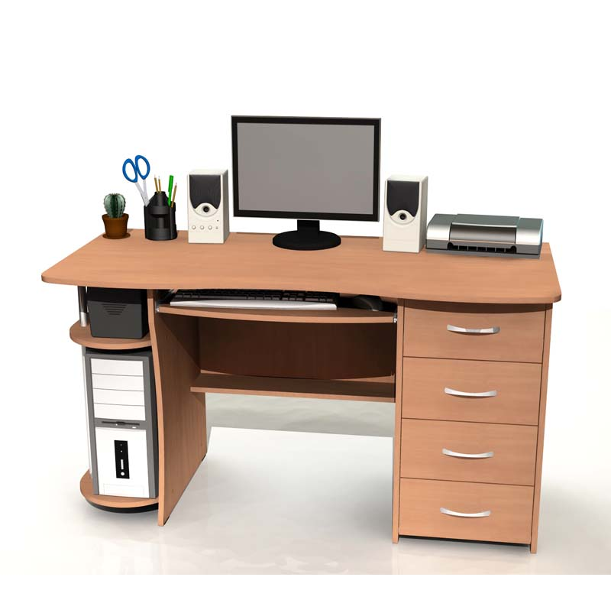

Рисунок 5.1 - Рабочее место.

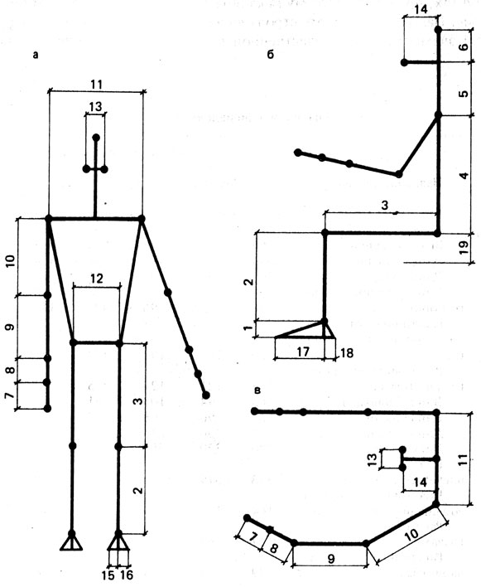

Рисунок 5.2 Соматограммы при использовании палочковой системы:

Изм.

Лист

№ докум.

Подпись

Дата

Лист

96

КНФУ 466459.001 ПЗ

а- поза стоя, вид спереди (сзади); б- поза сидя, вид сбоку; в- поза стоя, вид сверху.

5.5 Расчет искусственного освещения

1. Выбор источника света.

Изм.

Лист

№ докум.

Подпись

Дата

Лист

97

КНФУ 466459.001 ПЗ

Люминесцентная лампа.

Люминесцентные лампы рекомендуются:

1. А) в системе одного общего освещения работ от I до V зрительного разряда (браковочные операции, сварочные цехи, учебные помещения, проектно-конструкторские бюро и т.д.);
2. для общего освещения в системе комбинированного освещения во всех случаях;
3. для общего и местного освещения в производствах, где необходимо правильное различие цветности поверхности;
4. в помещениях с недостаточным естественным светом.
5. Выбор системы освещения.

Было выбрано комбинированное освещение (к общему освещению добавляется местное, световой поток которого направлен непосредственно на рабочие места).

1. Выбор осветительных приборов.

Открытые двухламповые светильники ОД, ОДОР – для нормальных помещений с хорошим отражением потолка и стен, допускается при умеренной влажности и запыленности. [35]

1. Размещение осветительных приборов.

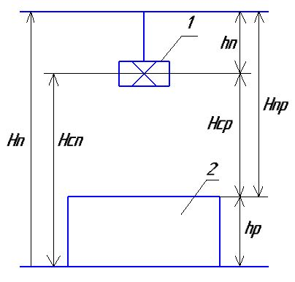

Рисунок 5.3. – Размещение осветительного прибора.

На рисунке 3 представлены: 1 – лампа люминесцентная, 2 – освещаемая поверхность.

Изм.

Лист

№ докум.

Подпись

Дата

Лист

98

КНФУ 466459.001 ПЗ

Нп- высота помещения, м; hp- высота рабочей поверхности (принимается в пределах 0,8… 1м); Нсп - высота подвески светильника над полом, м; Нср - высота подвески светильника над рабочей поверхностью, м; Нпр-расстояние от потолка (горизонтальных балок, форм чердачного перекрытия) до рабочей поверхности, м; hсп- расстояние от потолка до центра источника света светильника.

$Н_{п}$ = 3 м;

hp = 1 м;

Нсп = 2.5 м;

Нпр = 2 м;

hсп = 1.3 м.

1. Нпр = Нп - hp = 3 – 1 = 2 м;
2. hп = 0.1 м (для люминесцентных ламп);
3. Hср = Hп – hр = 2 – 0.1 = 1.9 м;
4. Нсп = Нср + hр = 1.9 + 1 = 2.9 м;
5. Рассчитывается состояние между центрами светильников:
6. L1, 2 = H ср * λ = 1.9 * 2.0 = 3.8 м;

При шахматном расположении светильников λ=1.8÷2.5м.

Изм.

Лист

№ докум.

Подпись

Дата

Лист

99

КНФУ 466459.001 ПЗ

1. Расстояние от стен до крайних рядов светильников

l 1, 2 = 1/3 L1, 2 = 1/3 3.8 = 1.27 м;

1. Определяется количество горизонтальных рядов по ширине помещения:

nr = шт;

где b = 3 м – ширина помещения

полученное значение нужно округлить, следовательно, nr =1;

1. Проверяем соотношение:

b = 2 l 1 + (nr – 1) L1 м

3 = 2*1,27 + (1 – 1)*3.8 = 2.54 , следовательно, равенство не выполняется.

При l 1 = 1.5 равенство будет выполняться.

1. Устанавливается общее количество светильников:

$n_{0}=\frac{a*b}{L_{1}L_{2}}=\frac{4*3}{3.8*3.8}=1 шт$;

1. Определяется количество светильников в одном ряду по длине помещения:

$n_{Д}=\frac{n_{0}}{n_{r}}=\frac{1}{1}=1$;

1. Проверяется соотношение:

a = 2 l 2 + (

4 = 2*1.27 + (1-1)*2.8

4 = 2.54

Следовательно, равенство не выполняется. $l_{2}=2$.

1. Определяются коэффициенты отражения света от потолка ρп и стен ρс.

ρп = 70%;

ρс = 50%;

1. Вычисляется показатель помещения

$i=\frac{a*b}{\left(a+b\right)H_{ср}}=\frac{3*4}{(3+4)}1.9=1.9$;

1. По значениям ρп, ρс, и типу светильника устанавливается коэффициент использования светового потока ηИ.

Изм.

Лист

№ докум.

Подпись

Дата

Лист

100

КНФУ 466459.001 ПЗ

ηИ= 45%;

1. Определяется расчетный световой поток одной лампы

$$F_{Л}=\frac{\left[Е\right]*S*K_{3}*z}{η_{И}*n_{0}*n_{ЛС}}$$

$$F_{Л}=\frac{140*12*1.5*1.1}{0.45*1*2}=3080$$

где $\left[Е\right]$- нормируемая освещенность, лк, принимается по СНиП 23 – 05 – 95;

$S$ =a*b – освещаемая площадь пола, м2;

- коэффициент запаса, учитывающий загрязнение светильников и наличие в воздухе пыли ();

- коэффициент неравномерности освещения ($z=1.1 для люминесцентных ламп$);

$n_{ЛС}$– количество ламп в светильнике, шт;

- коэффициент использования светового потока светильника.

1. По полученной величине производится выбор типа и мощности ламп. Тип лампа ЛДЦ80, 65Вт, 220 В.

$F_{Л}≤\left[{F_{Л}}^{Т}\right]$

$3080≤3570$; следовательно, равенство выполняется.

1. Неравенство из пункта 15 соблюдается, поэтому пересчитывать данные не требуется.
2. Определяется фактическая освещенность

$Е_{Ф}=\frac{\left[{F_{Л}}^{Т}\right]}{\left[F_{Л}\right]}\left[Е\right]=\frac{3570}{3080}140=162 лк$;

1. Рассчитывается мощность осветительной установки

$Р_{0}=Р_{Л}*n_{0}*n_{лс}=65*1*2=130 Вт$*;*

5.6 Расчет местного освещения

Изм.

Лист

№ докум.

Подпись

Дата

Лист

101

КНФУ 466459.001 ПЗ

Расчет по точечному времени

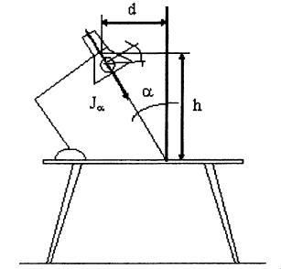

Рисунок 5.4 – Схема для расчета освещения точечным методом.

1. Определяется освещенность в точке рабочей поверхности, создаваемая местным источником света

;

- нормативная освещенность при комбинированном искусственном освещении, лк;

- нормативная освещенность при общем искусственном освещении, лк.

1. Вычисляется тангенс угла падения светового луча α:

tg α= $\frac{d}{h}=\frac{0.3}{0.35}=0.86$

где d – проекция расстояния от контрольной точки до светильника на горизонтальную плоскость, м;

h – высота подвеса светильника, м.

1. Устанавливаются угол α и cos3 α по найденному значению tg α.

cos3 α=0.97;

1. Определяется сила света в направлении от источника на заданную точку рабочей поверхности:

$$I_{a}=\frac{Е_{М}*K_{3}*h^{2}}{\cos^{3} α*μ }=\frac{200*1.5*0.1225}{0.97*1.2}=\frac{36.75}{1.02}=32$$

$$I_{a}=32 кд$$

где h – высота подвеса светильника над рабочей поверхность, м;

Изм.

Лист

№ докум.

Подпись

Дата

Лист

102

КНФУ 466459.001 ПЗ

- коэффициент запаса;

- коэффициент, учитывающий действия удаленных светильников ($μ=1.05÷1.2$).

${I_{a}}^{T}=52;$

1. Уточняется значение освещенности при местном освещении в расчетной точке:
$${Е^{Р}}_{М}=\frac{{I_{a}}^{T}*\cos^{3}a*μ }{K_{3}*h^{2}}=\frac{52*0.97*1.05}{1.5*0.1225}=\frac{52.962}{0.183}=289 лк$$

2. Определяется расчетный световой поток, который должен быть создан в расчетной точке:

$F^{P}=1000\frac{{E_{M}}^{P}}{E_{M}}=$ 1000 $\frac{289}{200}=1445 лк$

1. В соответствии с полученным значением $F^{P}$ лампа ЛДЦ, требуемая мощность 30 Вт.
2. Определяется фактическое значение, создаваемое местный освещением в расчетной точке

${Е_{М}}^{Ф}=\frac{F^{T}}{F^{P}}*E_{М}=\frac{135}{0.5}*200$ =54000 лк.

5.7 Выводы по главе

Таким образом, анализируя безопасность проектирования и использования системы установлено, что при проектировании системы существенное влияние оказывают следующие факторы:

Изм.

Лист

№ докум.

Подпись

Дата

Лист

103

КНФУ 466459.001 ПЗ

* Шум;
* Микроклимат;
* Психофизиологические факторы;
* Биологические опасности;
* Механические травмы;
* Перенапряжение зрительного анализатора;
* Электростатические поля,

а при использовании системы особое внимание следует уделить компановке автоматизированного рабочего места человека – оператора и освещенности рабочего места человека – оператора.